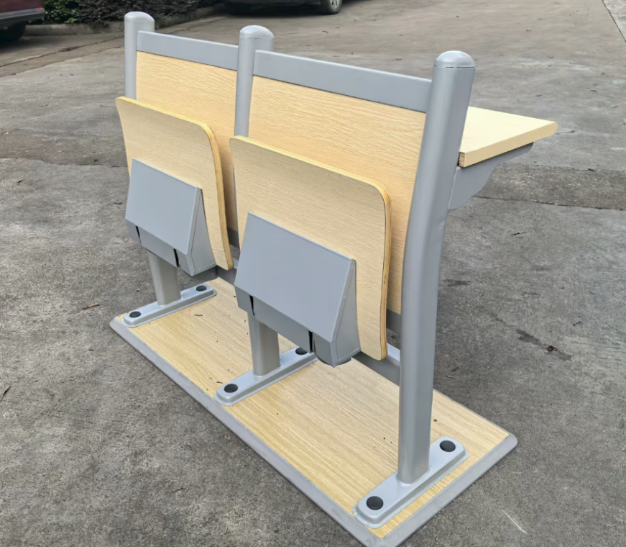

推荐品牌： 奇优、金宫龙、迪欧。

送样要求：提供单人或双人位组装完毕成品。

具有下列情形之一的一律不作为中标候选人：

1. 未在规定时间提供样品或样品不符合采购要求的；
2. 推荐品牌以外的；
3. 未提供推荐品牌制造商针对本项目专项授权函（含售后承诺）。